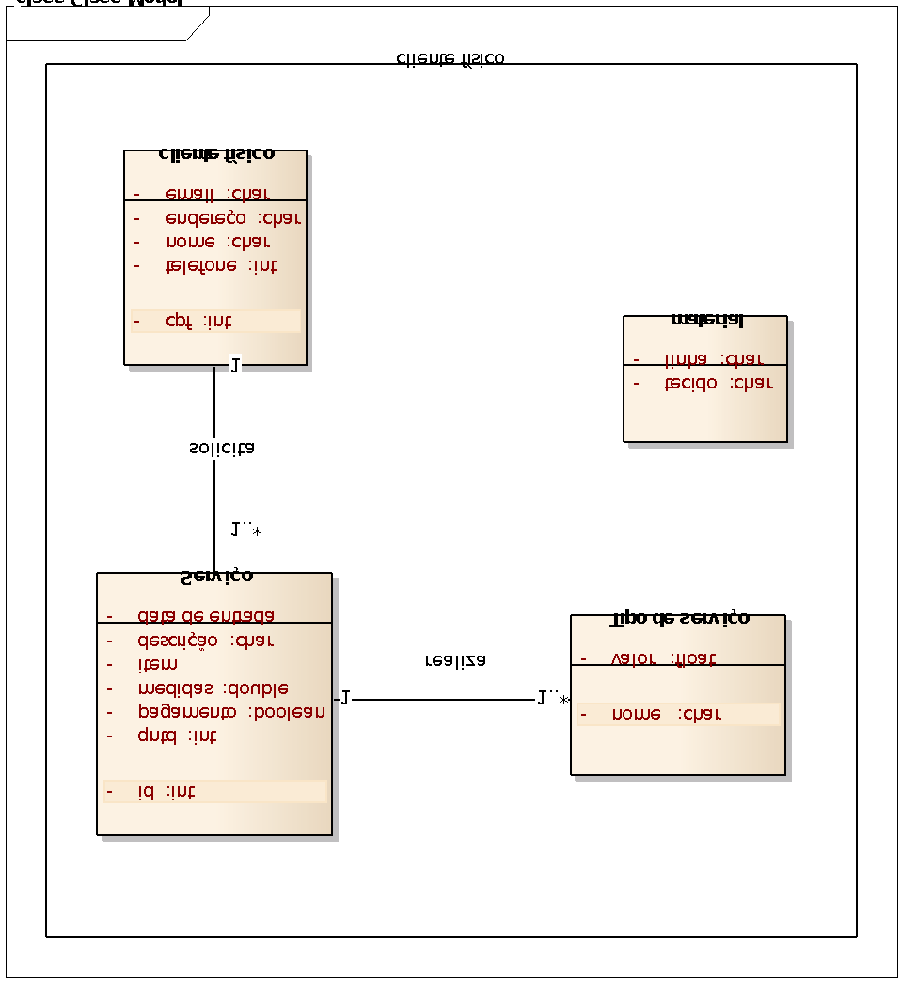

1. Classes DEVEM ter chave, exceto as que representam entidades-fracas.
2. Classes que representam entidades-fracas NÃO DEVEM ter chave.
3. Classes que representam entidades-fracas DEVEM ter ao menos uma classe proprietária-da-identificação. Quando existirem mais de uma proprietária-da-identificação, siga o Exemplo A.
4. Associação de identificação entre a proprietária-da-identificação e a sua entidade-fraca DEVE ser de composição.
5. Quando a multiplicidade da associação de identificação é mais de um, então um atributo qualificador DEVE ter sido indicado.
6. Associações DEVEM ter um identificador, um sentido e multiplicidades definidas, exceto associações de composição e de agregação.
7. Superclasses DEVEM ter uma indicação de sua participação (parcial ou total).